第６１回さかいで大橋まつり フォトコンテスト
≪ 募集要項 ≫
１．テーマ
第６１回さかいで大橋まつり
(8月11日[火・祝]の海上花火大会がフォトコンテストの対象となります。)

２．賞
グランプリ １点（現金３万円）

３．応募条件
・今回のさかいで大橋まつりで，応募者本人が撮影した未発表の作品に限ります。
・応募点数に制限はありません。
・応募作品はプリント四つ切から六つ切サイズとします。（ワイド版・Ａ４サイズ可）
・組み写真や画像処理した作品は不可とします。（トリミングのみ可）
・応募作品は下記応募先へ郵送か持参してください。作品の裏面には，必要事項を記入した応募用紙を貼付してください。
・応募作品の画像データ（JPG）を併せてご提出ください。（ＬｏＧｏフォームあるいはＣＤ ※USB不可）
・応募作品は返却いたしません。
・応募作品は，坂出市や（一社）坂出市観光協会等のＨＰ，広報，パンフレットなどで，さかいで大橋まつりを含む坂出市の観光ＰＲなどに活用させていただく場合があります。（別途連絡いたしません）
・応募作品は，受賞結果に関係なく「さかいで大橋まつりフォトコンテスト展示会」(10月頃予定)に展示させていただく場合があります。

４．応募締切
令和８年８月２８日（金）必着

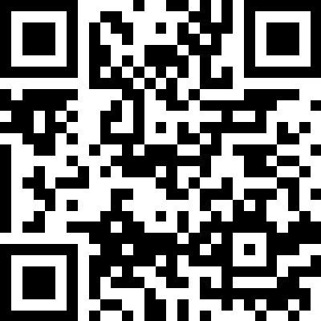
５．応募先・問い合わせ先
〒７６２－８６０１ 坂出市室町二丁目３－５
坂出まつり協賛会事務局（坂出市産業観光課内）
ＴＥＬ （0877）44-5103 ＬｏＧｏフォーム https://logoform.jp/form/PgPP/1633778

６．審査
・９月下旬に坂出まつり協賛会役員会で審査を行い，入賞者にのみ結果を連絡いたします。
・グランプリは，全応募作品の中から選考します。
・撮影の技術より，祭の活気やにぎわい，華やかさなどが伝わる作品をお待ちしています。
・さまざまな行事の写真をご応募ください。

７．個人情報について
ご提供頂いた個人情報は，下記内容に関して利用いたします。
・当コンテストについての通知を行う為
・応募作品についての問い合わせを行う為
・受賞の発表時，作品と共に一部の個人情報を公表させていただきます。

第６１回さかいで大橋まつり フォトコンテスト応募用紙

必要事項をご記入の上，作品の裏に必ず貼付して下さい。
ふりがな
氏名
住所 | 〒
電話番号
メールアドレス
生年月日 | 年 月 日生 | 年齢
作品のタイトル
撮影場所
作品のアピールポイント
※注意：記入漏れがある場合は失格となります。

